**Soda Stream X  
 מערכת התראה למכשירי Soda Stream**

**עומר נורמן – 206729873**

**אדר קבדה – 313296279**

[IOT_PROJECT-soda streamX - YouTube](https://www.youtube.com/watch?v=sfm82oxqUe8) קישור לסרטון:

<https://www.youtube.com/watch?v=sfm82oxqUe8>

**Introduction**

**כיום במטבחים של בתים רבים ניתן למצוא מכשיר להכנת סודה של**

**Soda Stream.**

**הסודה מהווה תחליף למים, יחסית בריאה, ללא סוכרים ושומנים וכדי לגוון בטעמה ניתן להוסיף תרכיז שמדמה לנו משקה ממותק אך יותר בריא.**

**מכשיר הסודה דורש רכישה חד פעמית, אך מתבסס על בלון גז שאותו צריך להחליף באופן תדיר בהתאם לשימוש הלקוח.**

**במסגרת הקורס למדנו לפתח מערכות מבוססות רכיבים הנשלטים מרחוק על ידי האינטרנט.**

**בהתבסס על ידע זה, החלטנו לפתח את המערכת ,"Soda Stream X" המערכת פועלת באמצעות שליטה מרחוק דרך האינטרנט ומספקת מידע ישיר ממכשיר הסודה שלנו בקשר לרמת הגז בבלון. בנוסף, המערכת מסוגלת לשלוח התראות למשתמש כאשר מספר מסויים של כוסות שהוגדרו לשתייה או משקל בלון הגז יורד מתחת לסף שהוגדר.**

**? המוצר למי פונה**

1)**לקוחות פרטיים – מאפשרת להם להנות מחווית שתיית סודה משודרגת מותאמת אישית.**

2)**חברות שיווק מכשירי הסודה שיכולות לשכלל את המוצר שלהן.**

3)**בעלי עסקים שונים המציעים את המכשיר לרווחת הלקוחות**

**דרישות פונקציונליות ולא פונקציונליות**

**המערכת מאפשרת למשתמשים לקבל סטטוס עדכני של רמת הגז בכל רגע נתון באמצעות האפליקציה.**

**המשתמש יוכל להתחבר לאפליקציה מכל מכשיר טלפון נייד ולצפות בנתונים בקלות.**

**שימוש באפליקציה יהיה ידידותי ופשוט לשימוש ולא יחייב ידע מקדים ומורכב מצד המשתמש.**

**האפליקציה תהיה קלת משקל ולא תכביד על הטלפון הנייד.**

**עלות – האפליקציה תהיה חינמית ותתבסס על רווח פרסומי.**

**המשתמש באפליקציה יוכל להגדיר מהו הסף שבו המערכת תתריע על חוסר בגז.**

**מטרות המערכת**

**התאמה לכלל מכשירי הסודה**

**המערכת מאפשרת התקנה בכל מכשיר סודה שתומך בה ותפעול מכל מכשיר טלפון נייד**

**צריכה חכמה ויעילה**

**המערכת תאפשר ללקוח לדעת מתי צריך להחליף בלון, ובהתאם לכך להתאים את תכנון הזמן שלו לעשות זאת והלקוח יהיה בבקרה מלאה על סטטוס הבלון.**

**נוחות ופשטות**

**המערכת תהיה קלה לשימוש, בין אם לאוכלוסייה צעירה, ובין אם לאוכלוסייה מבוגרת יותר**

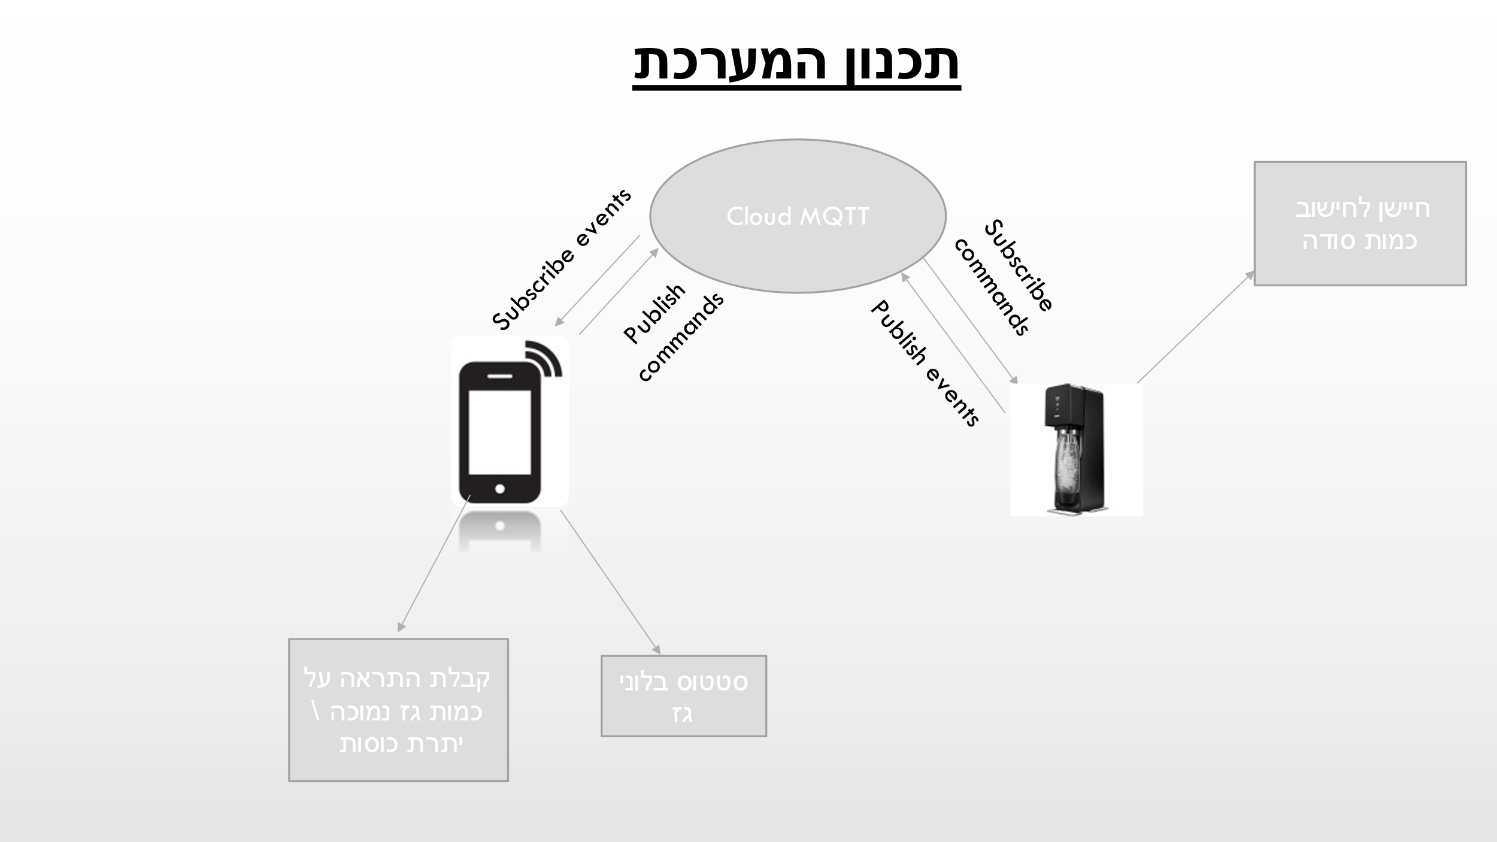

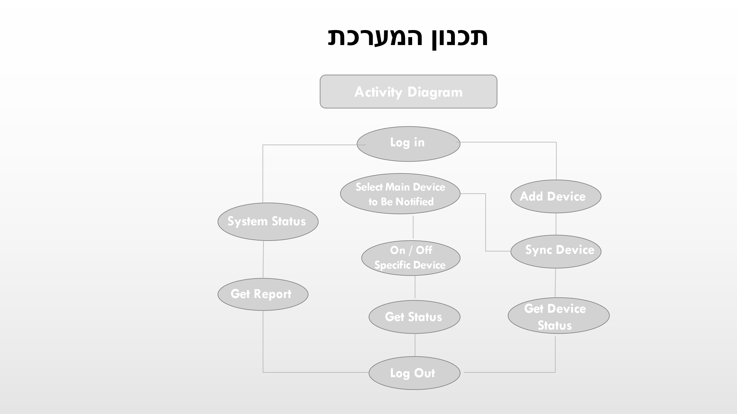

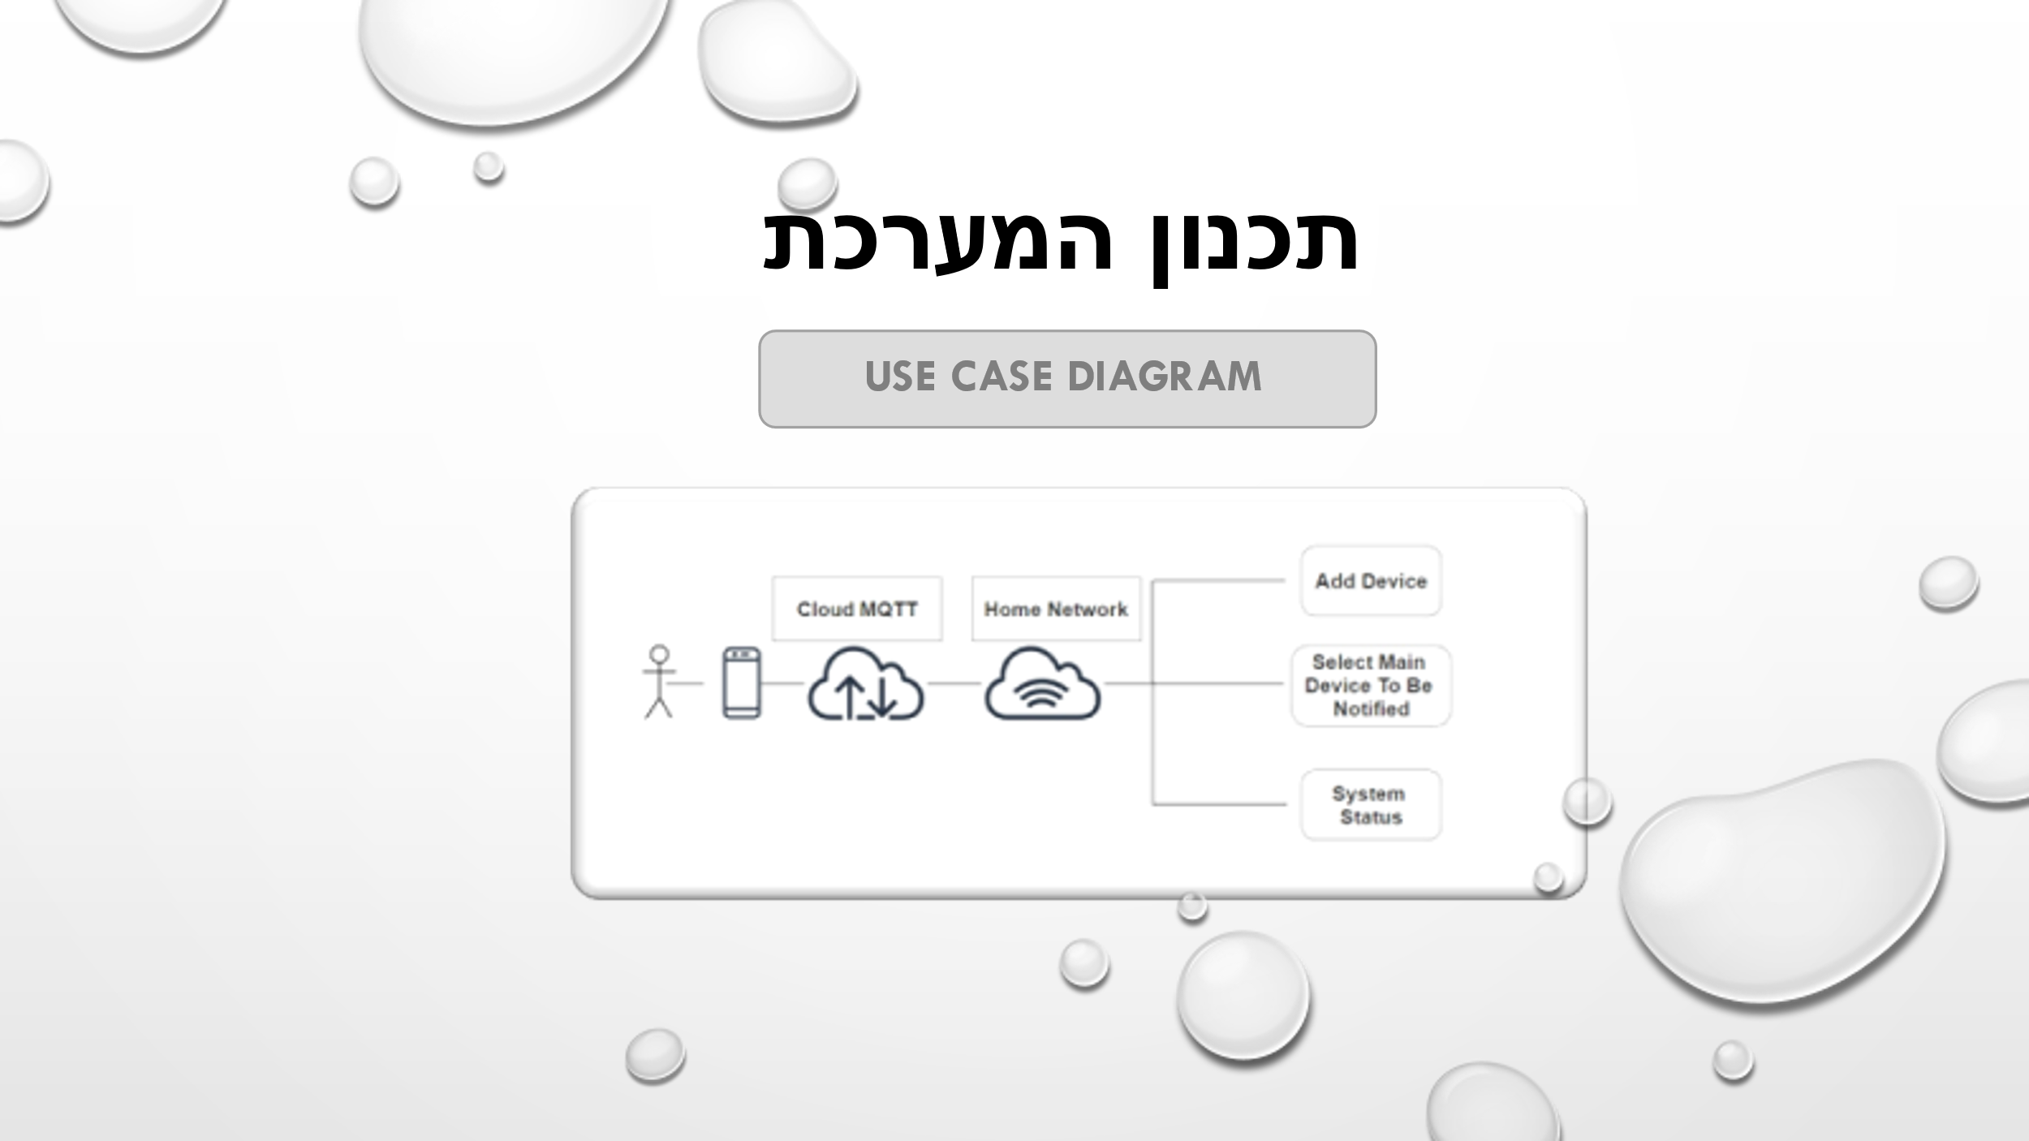

**שלבי פיתוח**

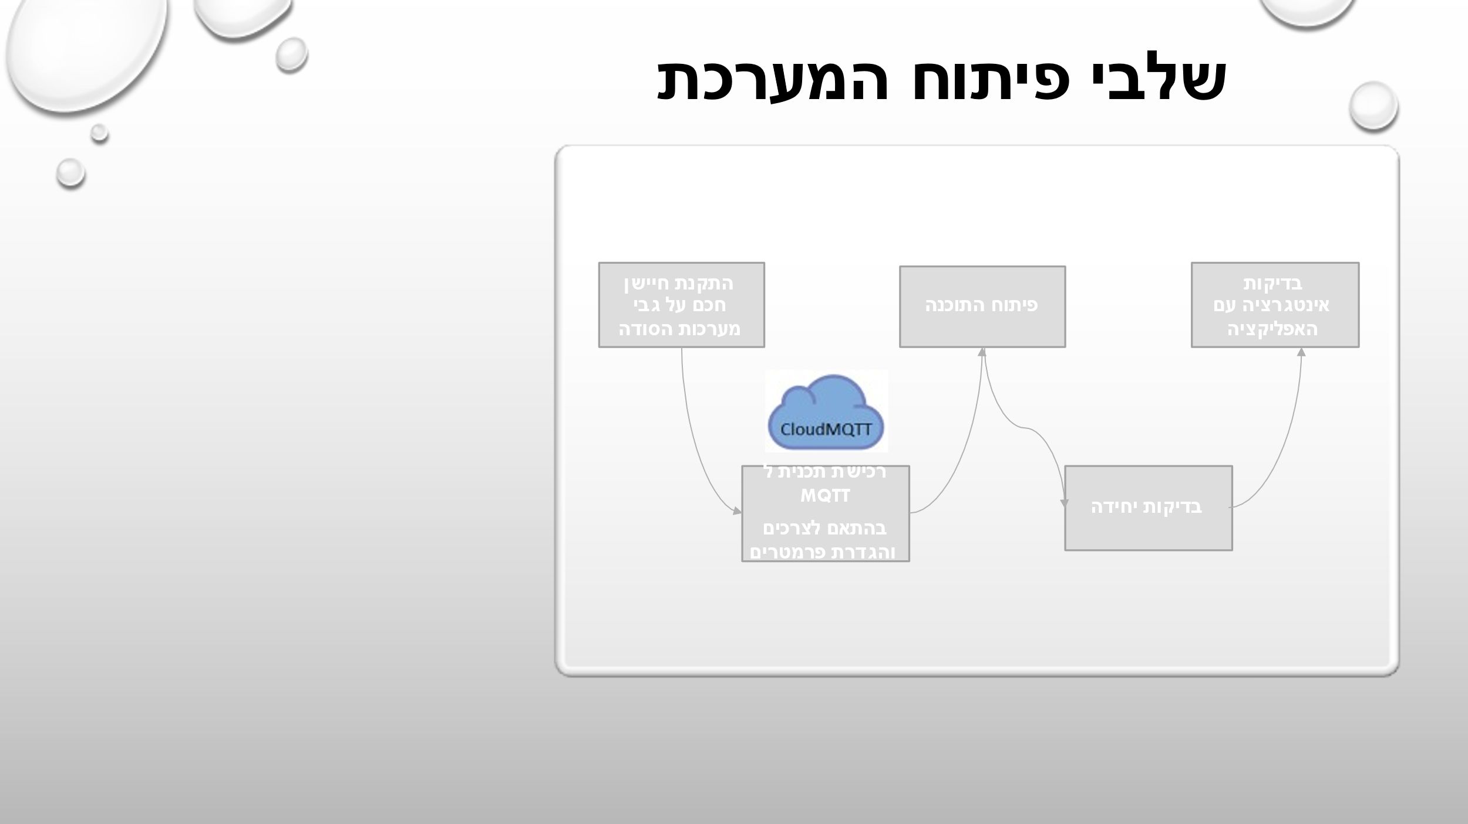

**נושאים נוספים**

**בדיקת המערכת**

**נבדוק את המערכת על מגוון מכשירי soda stream**

**כדי להבטיח שהיא פועלת על כלל המכשירים באופן תקין.**

**התקנת המערכת**

**נדרוש כי למשתמש תהיה את היכולת להתקין ולחבר את האפליקציה לבין המכשיר כדי להוזיל בעלויות ובמידת הצורך תהיה לו תמיכה טלפונית.**

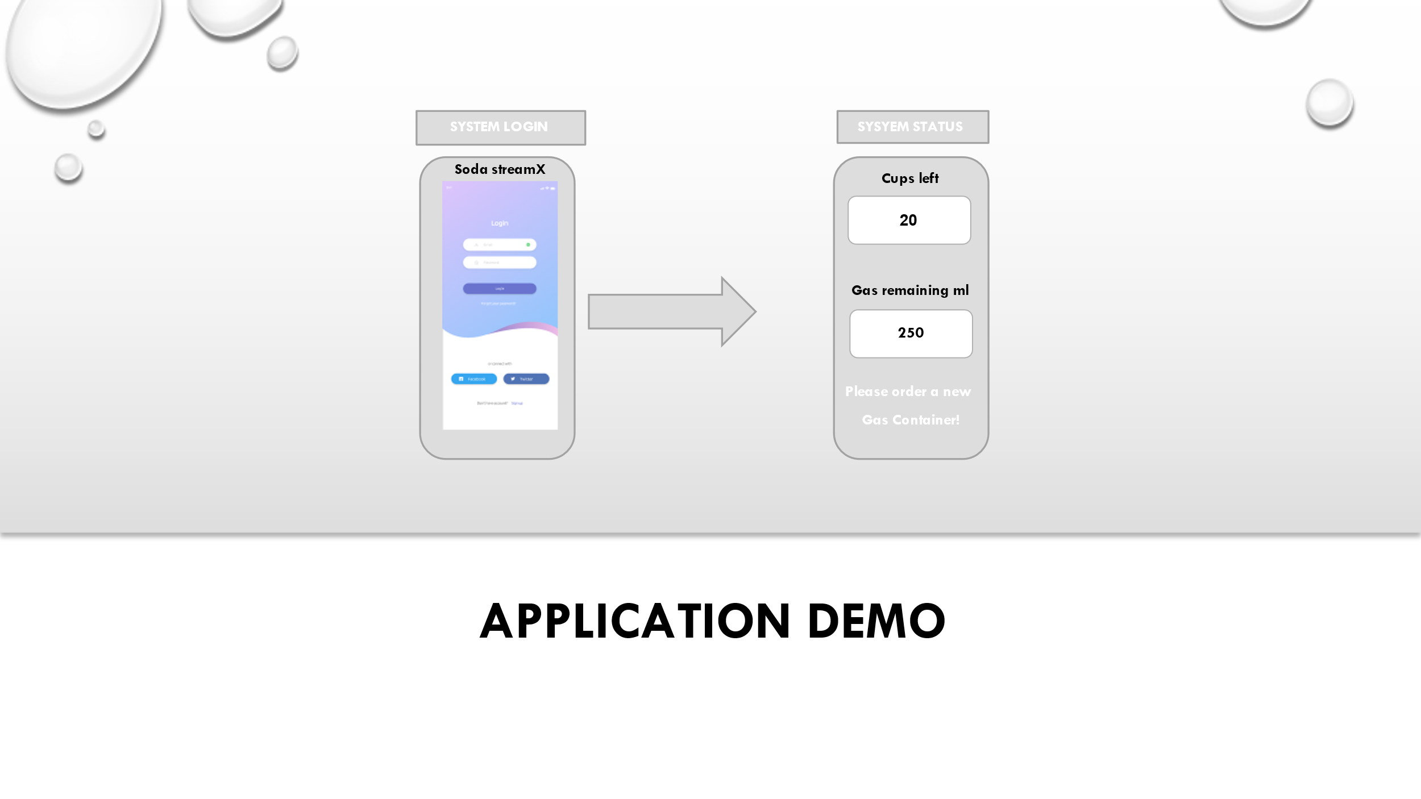

**ביבליוגרפיה  
מקורות מידע:**

<http://www.hivemq.com/demos/websocket-client/>

**גיטהאב:**

<https://github.com/adarkabada/IOT_SMART_HOME>